Joint tripode

 Créer l’ ensemble Joint tripode

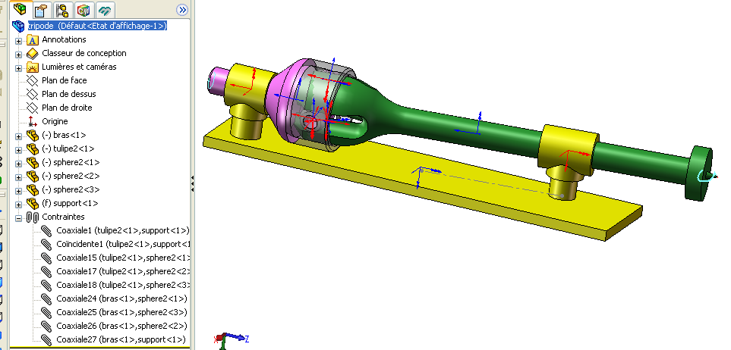

 utilisation de meca 3D
 entrer les différentes pièces ( en commençant par le support )
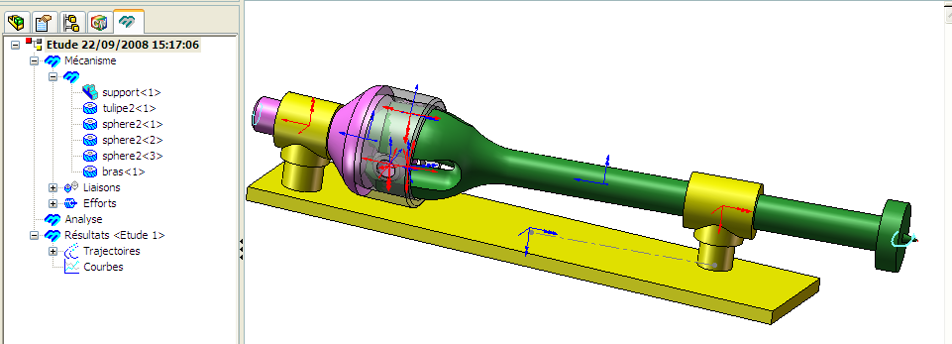

 entrer les différentes liaisons
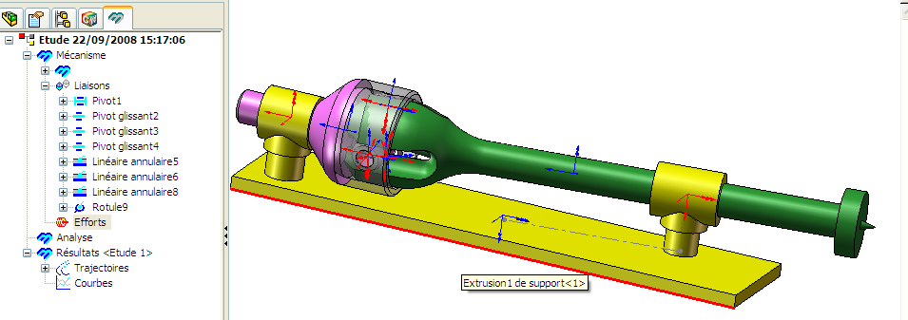

 analyse  Calcul mécanique
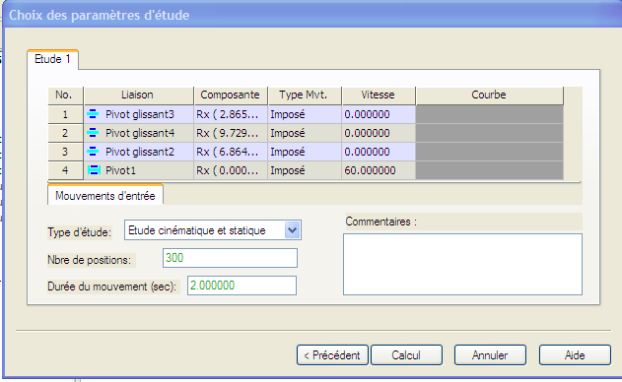

Courbes  Ajouter  simple
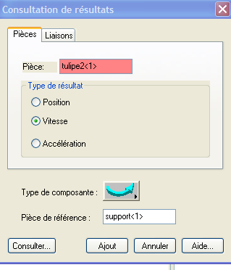
 comparer les résultats avec ci-dessous

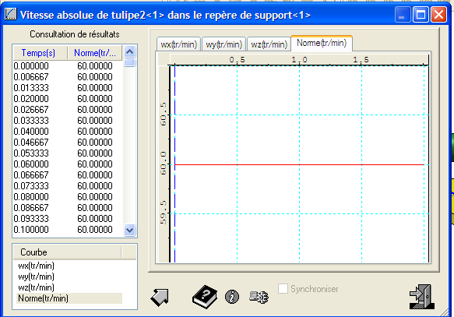

Conclusion :

 Courbes  Ajouter  simple
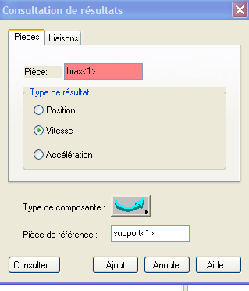
 Analyse des résultats
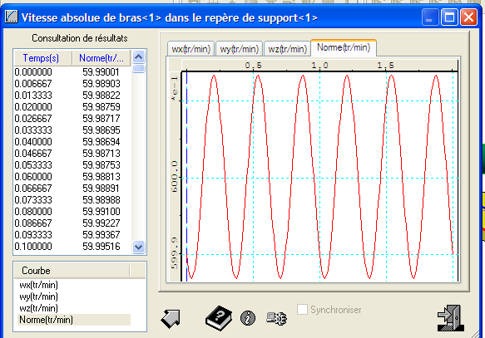

 Evaluer l’ intervalle maxi mini des valeurs
 Calculer le pourcentage de variation
Peut on considérer le joint comme homocinétique :

 Tracer la trajectoire de l’ extrémité du bras
 Evaluer la dimension du débattement

Modifier l’ angle de décalage à 5° et refaire la manipulation
Effectuer un compte rendu quant à l’ influence du désaxage sur l’ homocinétisme

